Министерство образования Республики Беларусь

Учреждение образования

БЕЛОРУССКИЙ ГОСУДАРСТВЕННЫЙ УНИВЕРСИТЕТ

ИНФОРМАТИКИ И РАДИОЭЛЕКТРОНИКИ

Факультет компьютерных технологий

Кафедра инженерной психологии и эргономики

Дисциплина: Тестирование, оценка программного обеспечения

Отчет

**по Лабораторной работе №4**

на тему: Поиск и документирование дефектов

Студент

гр. 910902 Минкевич Н.Д.

Проверил Кабариха В.А.

Минск 2022

***Цель:*** протестировать web-приложение и описать найденные дефекты.

|  |  |
| --- | --- |
| Название проекта | «Медицинские карточки» |
| Номер тестируемой сборки | 1.0 |
| Тестовая документация | Check List, Acceptance Sheet |
| Тестировщик | Минкевич Н.Д. |
| Период времени тестирования | 31.03.2022-01.04.2022 |
| Тестовое окружение | <https://www.erud.bsuir.by/medical-cards/>  GoogleChrome |

|  |  |  |  |
| --- | --- | --- | --- |
| **Check List** | **Acceptance Sheet** | **Глубина** | **Комментарии** |
| Главная страница | 1. GUI  2. General  3. Кнопка «наши специалисты»  4. Кнопка «войти»  5. Кнопка «оставить заявку» | AT |  |
| Вкладка «Наши  специалисты» | 1. GUI  2. General  3. Кнопка «MedicalCards»  4. Кнопка «наши специалисты»  5. Кнопка «войти»  6. Поле «поиск по врачам»  7. Кнопка «поиск» | AT |  |
| Форма «Войти» | 1. GUI  2. General  3. Поле «E-mail»  4. Поле «Password»  5. Кнопка «войти»  6. Кнопка «закрыть» | AT |  |
| Форма «Оставить  заявку» | 1. GUI  2. General  3. Поле «фамилия»  4. Поле «имя»  5. Поле «отчество»  6. Поле «Email»  7. Поле «пароль»  8. Поле «повторить пароль»  9. Поле «адрес»  10. Поле «номер телефона»  11. Календарь «год рождения» выпадающим списком | AT | В данной форме есть дефект в поле год рождения (должна быть дата рождения), календарь имеет не существующие даты, которые можно выбрать, а также регистрация нового пациенты не  работает |
| Вкладка  «Пациенты=> Заявки» | 1. GUI  2. General  3. Кнопка «MedicalCards»  4. Кнопка «Персонал»  5. Кнопка выпадающим списком «Пациенты»  6. Кнопка выпадающим списком «архив»  7. Кнопка «принять»  8. Кнопка «отклонить»  9. Кнопка «выйти» | AT |  |
| Вкладка  «Пациенты=>  Текущие пациенты» | 1. GUI  2. General  3. Кнопка «MedicalCards»  4. Кнопка «Персонал»  5. Кнопка выпадающим списком «Пациенты»  6. Кнопка выпадающим списком «архив»  7. Поле «поиск по пациентам»  8. Кнопка «поиск»  9. Фото пациента (кнопка)  10. Кнопка «в архив»  11. Кнопка «выйти» | AT | Фотографии пациентов не загружаются |

|  |  |  |  |
| --- | --- | --- | --- |
| Вкладка «Персонал» | 1. GUI  2. General  3. Кнопка «MedicalCards» 4.Кнопка «Персонал»  5. Кнопка выпадающим списком «Пациенты»  6. Кнопка выпадающим списком «архив»  7. Кнопка «зарегистрировать сотрудника»  8. Поле «поиск по врачам»  9. Кнопка «поиск»  10. Кнопка «в архив»  11. Фото врача (кнопка)  12. Кнопка «выйти» | AT | Фотографии персонала не загружаются |
| Форма «Регистрация персонала» | 1. GUI  2. General  3. Поле «фамилия»  4. Поле «имя»  5. Поле «отчество»  6. Поле «E-mail»  7. Поле «пароль»  8. Поле выпадающим списком «отдел»  9. Поле «специализация»  10. Календарь «врачебная практика с» выпадающим списком  11. Кнопка «закрыть»  12. Кнопка «зарегистрировать» | AT | Календарь имеет не существующие даты, которые можно выбрать, а также регистрация нового сотрудника не происходит |
| Вкладка «Архив => Пациенты» | 1. GUI  2. General  3. Кнопка «MedicalCards»  4. Кнопка «Персонал»  5. Кнопка выпадающим списком «Пациенты»  6. Кнопка выпадающим списком «архив»  7. Поле «поиск по пациентам»  8. Кнопка «поиск»  9. Кнопка «восстановить»  10. Кнопка «удалить»  11. Кнопка «выйти» | AT | Кнопку удалить рекомендуется сделать красного цвета. фотографии пациентов не загружаются |

|  |  |  |  |
| --- | --- | --- | --- |
| Вкладка «Архив => Персонал» | 1. GUI  2. General  3. Кнопка «MedicalCards»  4. Кнопка «Персонал»  5. Кнопка выпадающим списком «Пациенты»  6. Кнопка выпадающим списком «архив»  7. Поле «поиск по врачам»  8. Кнопка «поиск»  9. Кнопка «восстановить»  10. Кнопка «удалить»  11. Кнопка «выйти» | AT | Кнопку удалить рекомендуется сделать красного цвета. фотографии персонала не загружаются |
| Вкладка «Профиль» | 1. GUI  2. General  3.Кнопка «MedicalCards»  4. Кнопка «Персонал»  5. Кнопка выпадающим списком «Пациенты»  6. Кнопка выпадающим списком «архив»  7. Кнопка «загрузить новую фотографию»  8. Кнопка «выйти» | AT |  |
| Вкладка «База» | 1. GUI  2. General  3. Кнопка «MedicalCards»  4. Кнопка «профиль»  5. Кнопка «база»  6. Кнопка выпадающим списком «мои пациенты»  7. Поле «поиск по пациентам»  8. Кнопка «поиск»  9. Кнопка «выйти» | AT |  |
| Вкладка «Мои пациенты => Записи» | 1. GUI  2. General  3. Кнопка «MedicalCards»  4. Кнопка «профиль»  5. Кнопка «база»  6. Кнопка выпадающим списком «мои пациенты»  7. Кнопка «выйти» | AT |  |

|  |  |  |  |  |
| --- | --- | --- | --- | --- |
| Вкладка пациенты Заявки» | «Мои => | 1. GUI  2. General  3. Кнопка «MedicalCards»  4. Кнопка «профиль»  5. Кнопка «база»  6. Кнопка выпадающим списком «мои пациенты»  7. Кнопка «принять»  8. Кнопка «отклонить»  9. Кнопка «выйти» | AT |  |
| Вкладка «Мои пациенты =>  Текущие пациенты» | | 1. GUI  2. General  3. Кнопка «MedicalCards»  4. Кнопка «профиль»  5. Кнопка «база»  6. Кнопка выпадающим списком «мои пациенты»  7. Фото пациента (кнопка)  8. Кнопка «выйти» | AT |  |
| Вкладка «Моя  карточка» | | 1. GUI  2. General  3. Кнопка «MedicalCards»  4. Кнопка «персонал»  5. Кнопка выпадающим списком «пациенты»  6. Кнопка выпадающим списком «архив»  7. Кнопка «загрузить новую фотографию»  8. Кнопка «выйти» | AT |  |
| Вкладка «Мои  записи» | | 1. GUI  2. General  3. Кнопка «MedicalCards»  4. Кнопка «моя карточка»  5. Кнопка «мои записи»  6.Кнопка выпадающим списком «специалисты»  7. Кнопка «выйти» | AT |  |
| Вкладка «Специалисты => Все  специалисты» | | 1. GUI  2. General  3. Кнопка «MedicalCards»  4. Кнопка «моя карточка»  5. Кнопка «мои записи»  6. Кнопка выпадающим списком «специалисты»  7. Кнопка «добавить»  8. Фото врача (кнопка)  9. Кнопка «выйти» | AT |  |
| Вкладка «Специалисты => Мои  специалисты» | | 1. GUI  2. General  3. Кнопка «MedicalCards»  4. Кнопка «моя карточка»  5. Кнопка «мои записи»  6. Кнопка выпадающим списком «специалисты»  7. Кнопка «записаться»  8. Кнопка «отказаться»  9. Фото врача (кнопка)  10. Кнопка «выйти» | AT |  |
| Форма «Записаться» | | 1. GUI  2. General  3. Поле «дата»  4. Кнопка выпадающим списком «время»  5. Кнопка «закрыть»  6. Кнопка «подтвердить запись» | AT |  |

|  |  |  |  |  |  |  |  |  |
| --- | --- | --- | --- | --- | --- | --- | --- | --- |
| **№** | **Название дефекта** | **Важность** | | **Описание дефекта** | **Результат** | **Ожидаемый результат** | **Приложение** | **Примечание** |
| 1 | Приложение не поддерживает регистрацию нового пациента | Critical | | 1. Нажать кнопку оставить заявку  2. Заполнить поля  3. Нажать кнопку отправить | Заявка пациента не отправляется | Заявка пациента появится во вкладке текущие заявки | 1.1.png, 1.2.png,  1.3.png |  |
| 2 | Приложение не поддерживает регистрацию нового сотрудника | Critical | | 1. Авторизоваться в системе  2. Нажать на кнопку персонал  3. Нажать на кнопку зарегистрировать нового сотрудника  4. Заполнить поля  5. Нажать на кнопку зарегистрировать | Сотрудник не добавляется | Зарегистрируется новый  сотрудник | 2.1.png, 2.2.png,  2.3.png |  |
| 3 | В календаре врачебной практики и даты рождения пациента отсутствует валидация на вводимую даты | Average | | 1. В форме регистрация нового сотрудника/ оставить заявку  нажать на поле «Врачебная практика с»  2. Нажать на календарь  2. Выбрать дату | Добавляется нереальная дата | Добавляемая дата реальна | 3.1.png, 3.2.png, 3.3.png, 3.4.png |  |
| 4 | Форма «Оставить заявку» содержит поле год рождения вместо даты рождения | Minor | | 1. Нажать кнопку оставить заявку  2. Поле год рождения содержит дату рождения | В форме поле называется год рождения | В форме поле называется дата рождения | 4.png |  |
| 5 | Кнопка MedicalCards не кликабельна | Critical | | 1. Нажать на кнопку  MedicalCards | При нажатии на кнопку нет перехода к главной  странице Medical  Cards | Переход к главной странице MedicalCards | 5.png | Данный дефект присутствует во всех вкладках |
| 6 | Вкладка пациенты=> текущие пациенты: в таблице поле  дата рождения подписана как год рождения | Minor | | 1. Перейти во вкладку пациенты => текущие пациенты  2. Поле называется год рождения | В таблице надпись год рождения | В таблице надпись дата рождения | 6.png |  |
| 7 | Вкладка пациенты=>заявки: в таблице дата рождения  подписана как год рождения | Minor | | 1. Перейти во вкладку пациенты=> заявки  2. Поле называется год рождения | В таблице надпись год рождения | В таблице надпись дата рождения | 7.png |  |
| 8 | Вкладка архив=>пациенты: в таблице дата рождения  подписана как Г.Р. | Minor | | 1. Перейти во вкладку архив=>пациенты  2. Поле называется Г.Р. | В таблице надпись Г.Р. | В таблице надпись Д.Р. | 8.png |  |
| 9 | Вкладка  архив=>персонал: кнопка удалить не работает | Average | 1. Перейти во вкладку архив=>персонал  2. Нажать на кнопку удалить | | Сотрудник не удаляется | Сотрудник удаляется | 9.png |  |
| 10 | Вкладка  Архив=>пациенты:  кнопка удалить не работает | Average | 1. Перейти во вкладку архив=>пациенты  2. Нажать на кнопку удалить | | Пациент не удаляется | Пациент не удаляется | 10.png |  |
| 11 | Фотографии пациентов не загружаются | Average | 1. Перейти во вкладки с пациентами  2. Посмотреть фотографии | | Фотографии не загружаются | Фотографии загружаются | 11.1.png, 11.2.png,  11.3.png | Данный дефект присутствует во всех вкладках с пациентами |
| 12 | Фотографии персонала не загружаются | Average | 1. Перейти во вкладки с персоналом  2. Посмотреть фотографии | | Фотографии не загружаются | Фотографии загружаются | 12.1.png, 12.2.png,  12.3.png | Данный дефект присутствует во всех вкладках с персоналом |

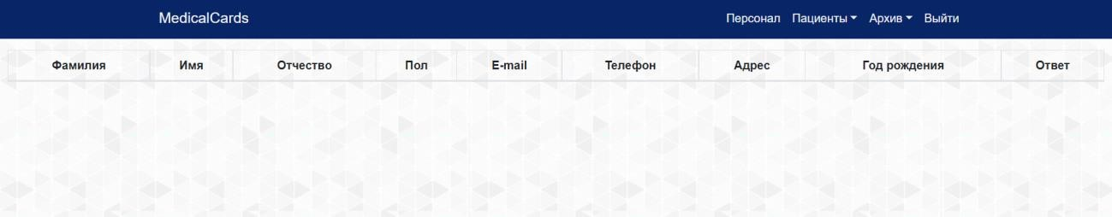

Рисунок 1.1 – До регистрации нового пациента

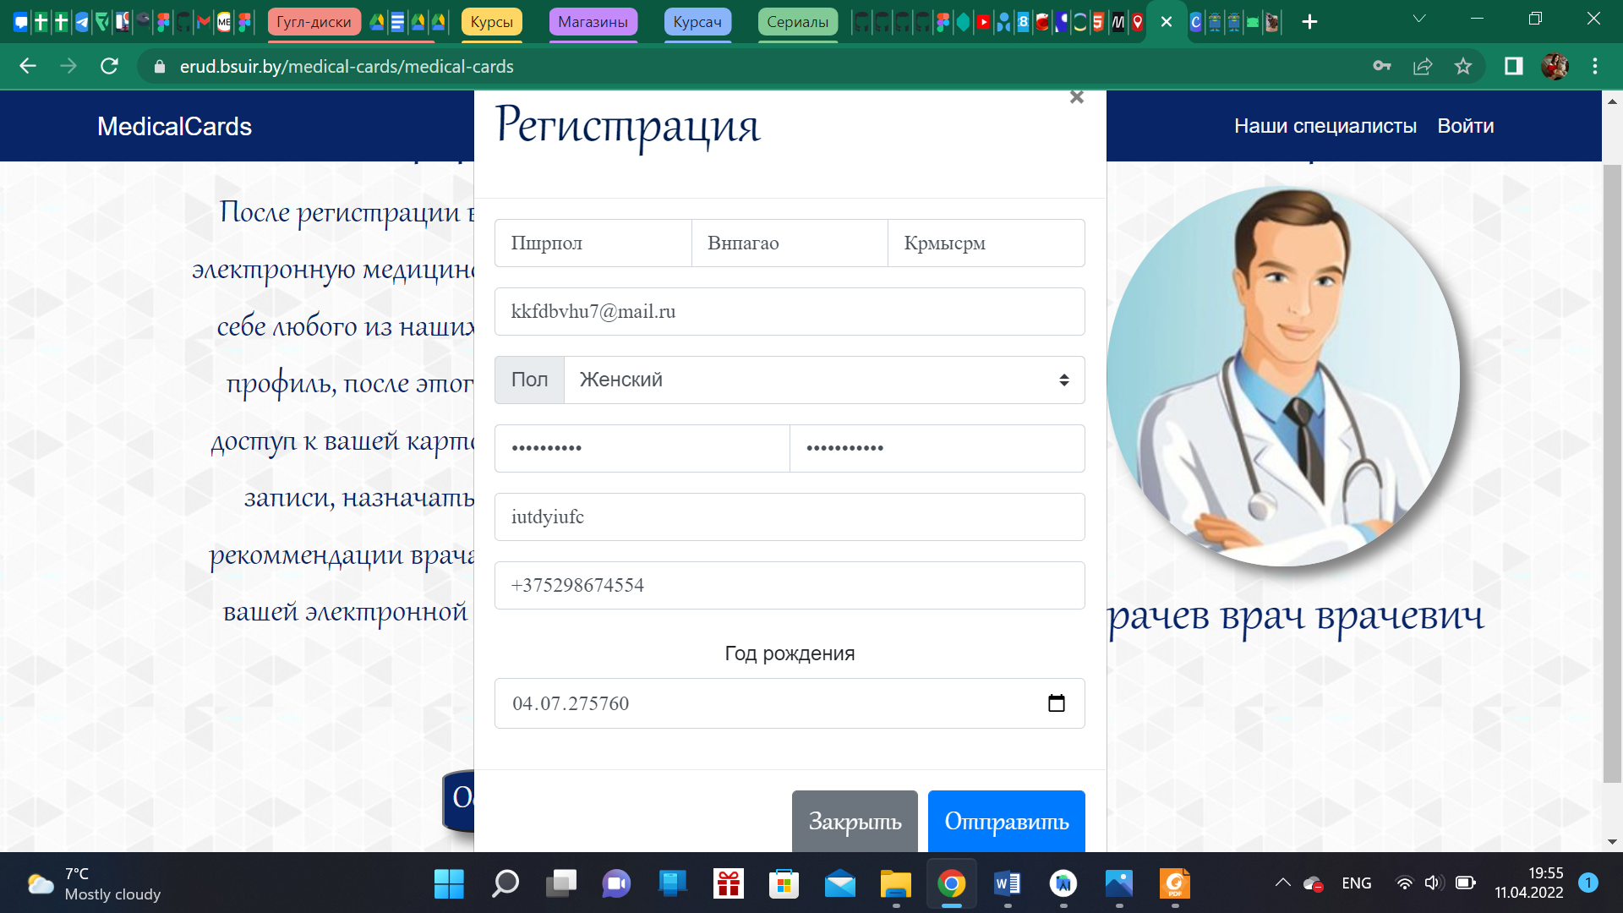

Рисунок 1.2 – Форма регистрации нового пациента

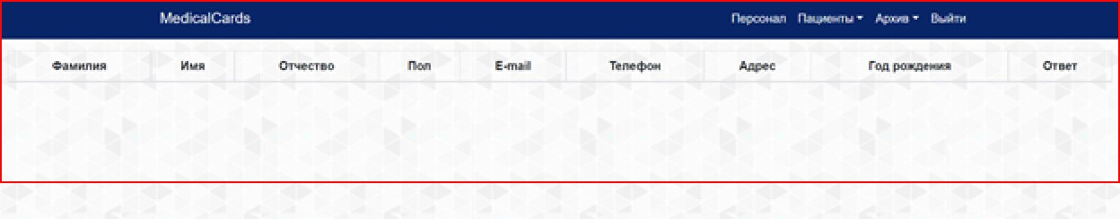

Рисунок 1.3 – После регистрации нового пациента

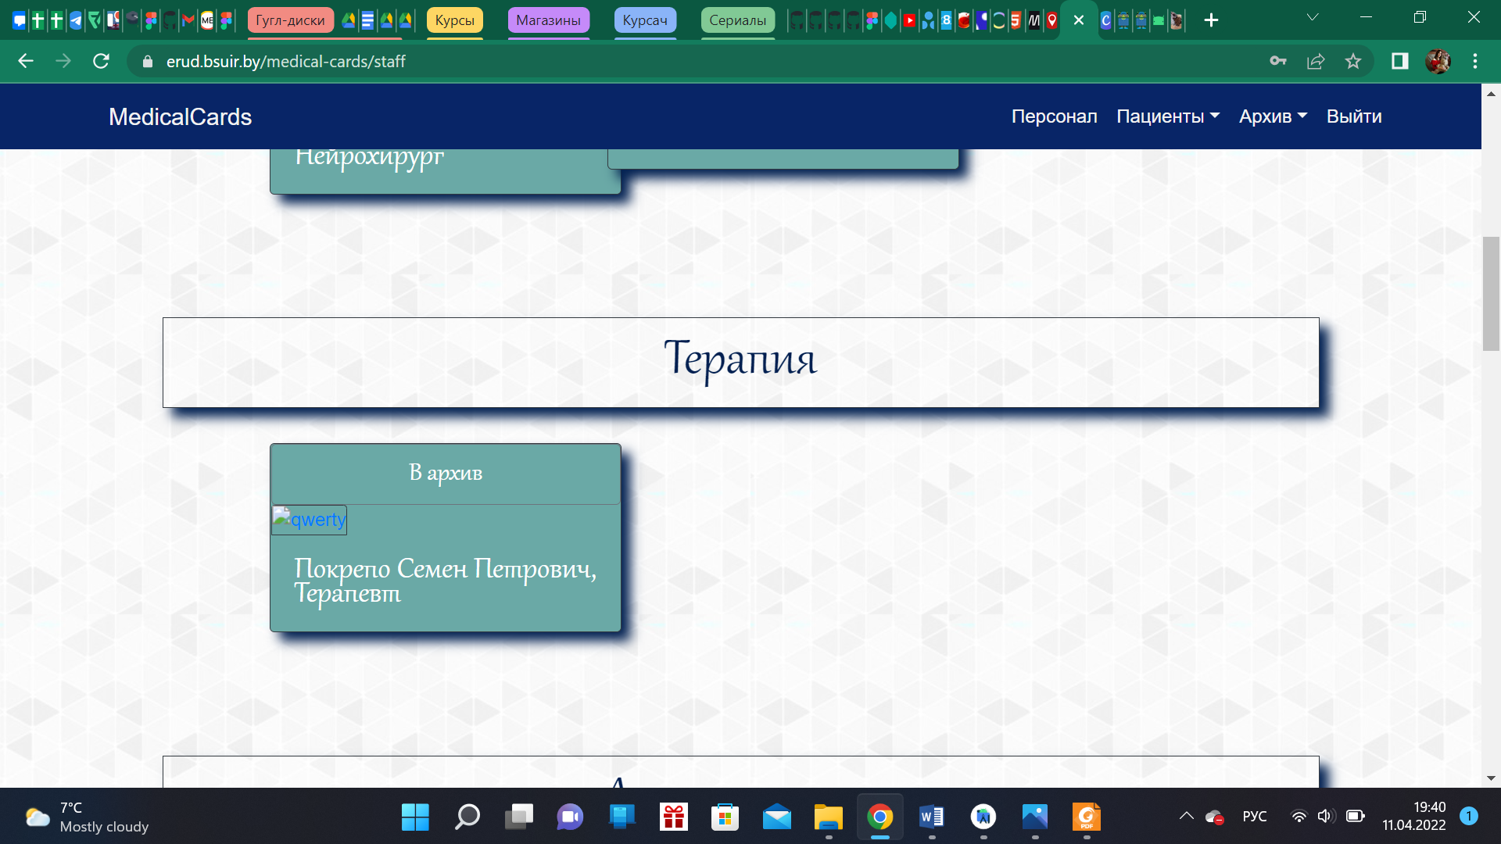

Рисунок 2.1 – До регистрации нового сотрудника

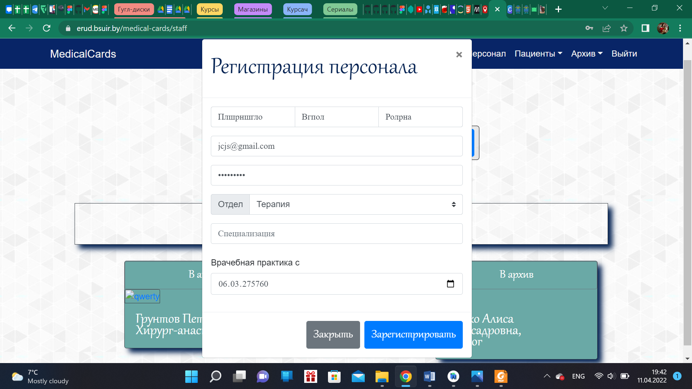

Рисунок 2.2 - Форма регистрации нового сотрудника



Рисунок 2.3 – После регистрации нового сотрудника

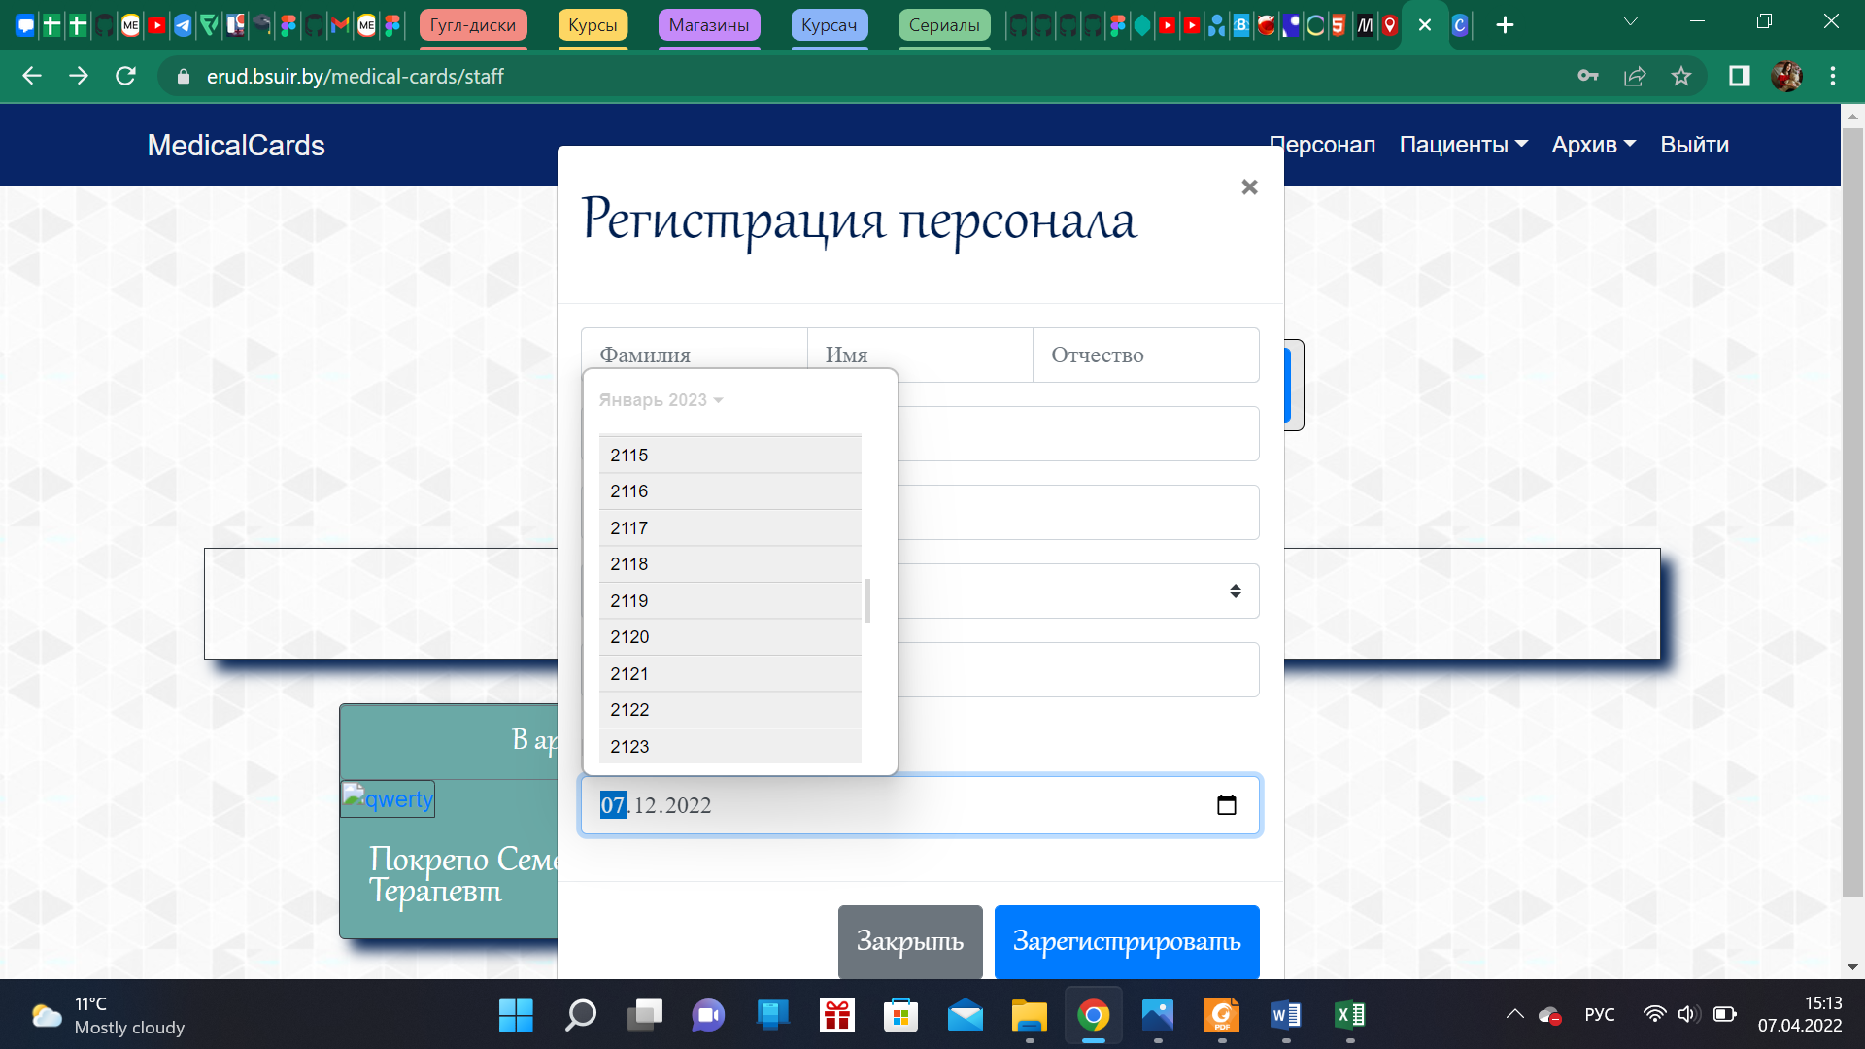

Рисунок 3.1 - Календарь врачебной практики

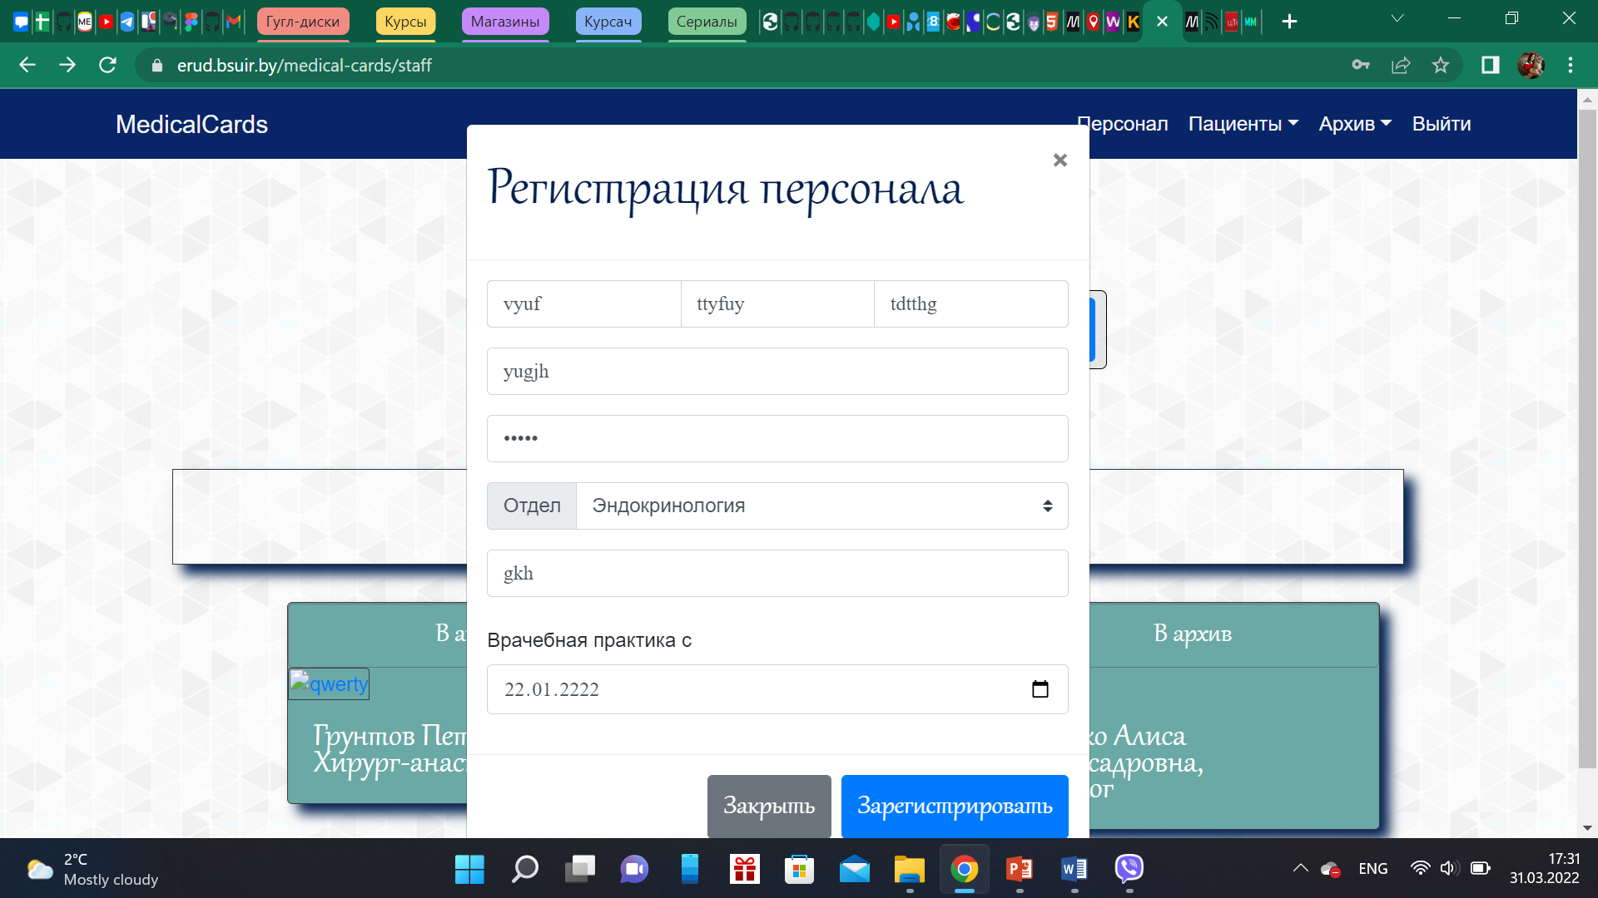

Рисунок 3.2

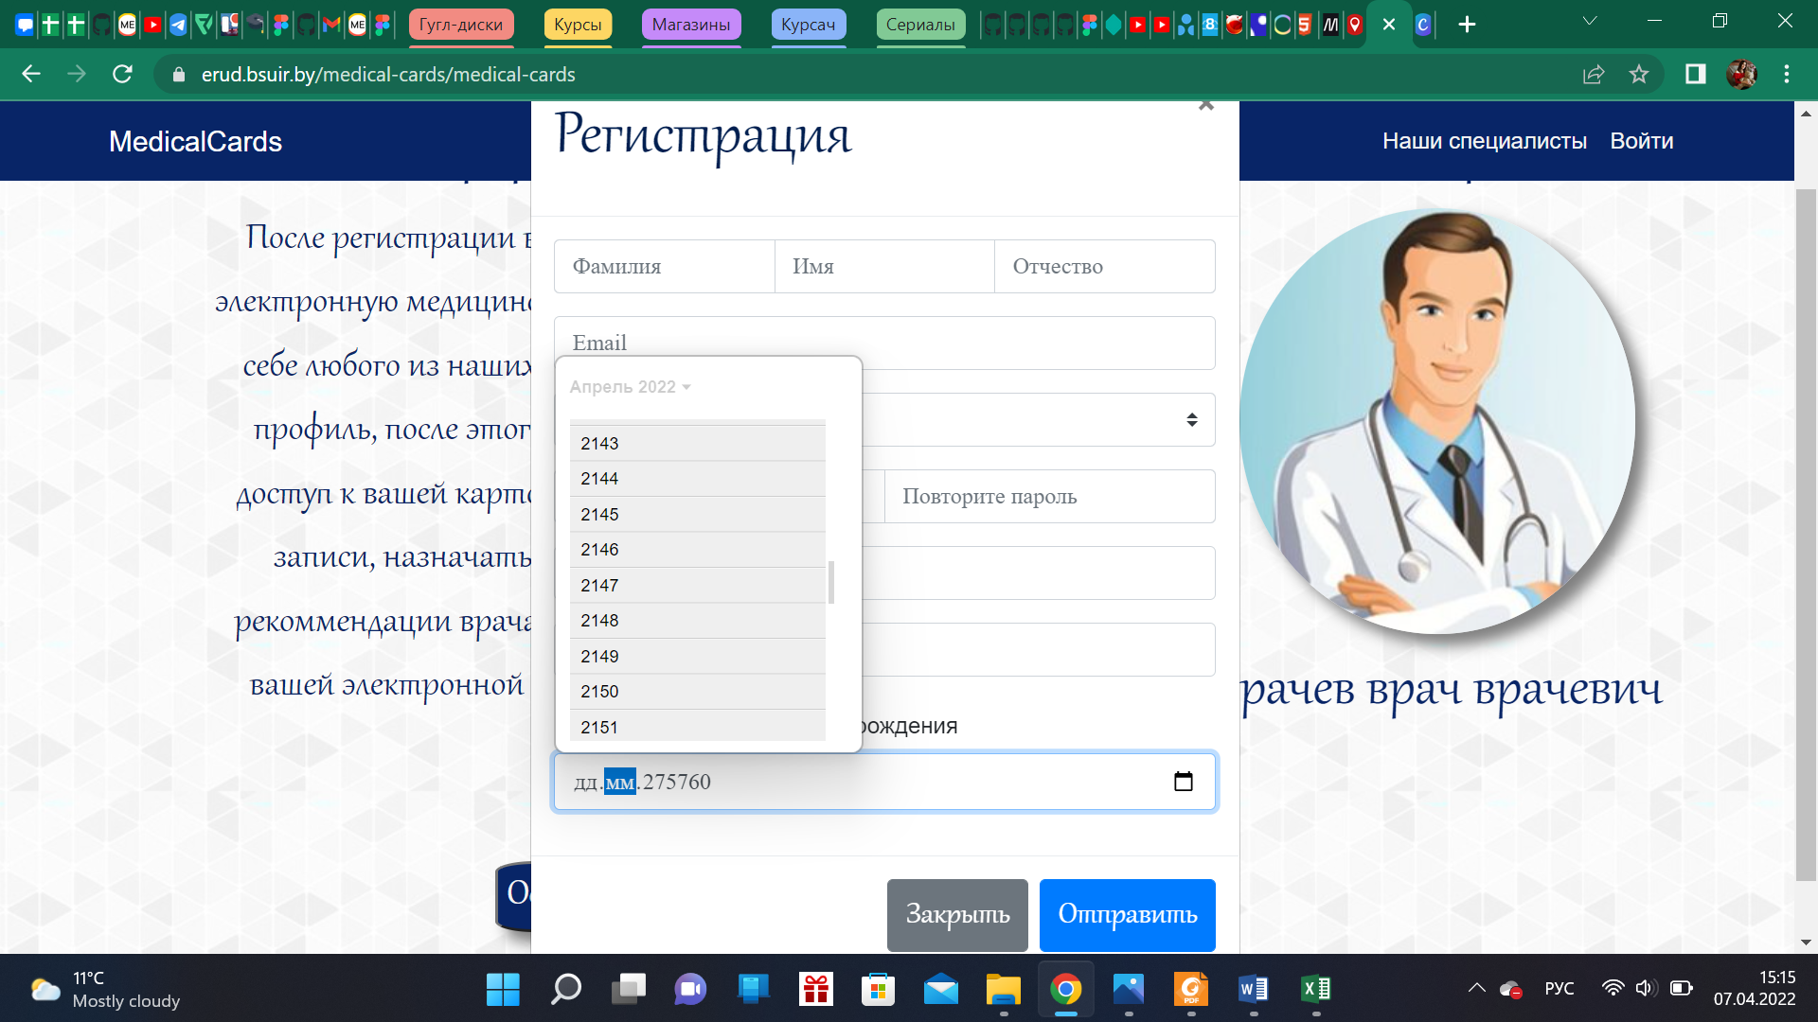

Рисунок 3.3 - Календарь года рождения



Рисунок 3.4



Рисунок 4 - Поле год рождения



Рисунок 5 - Кнопка Medical Cards

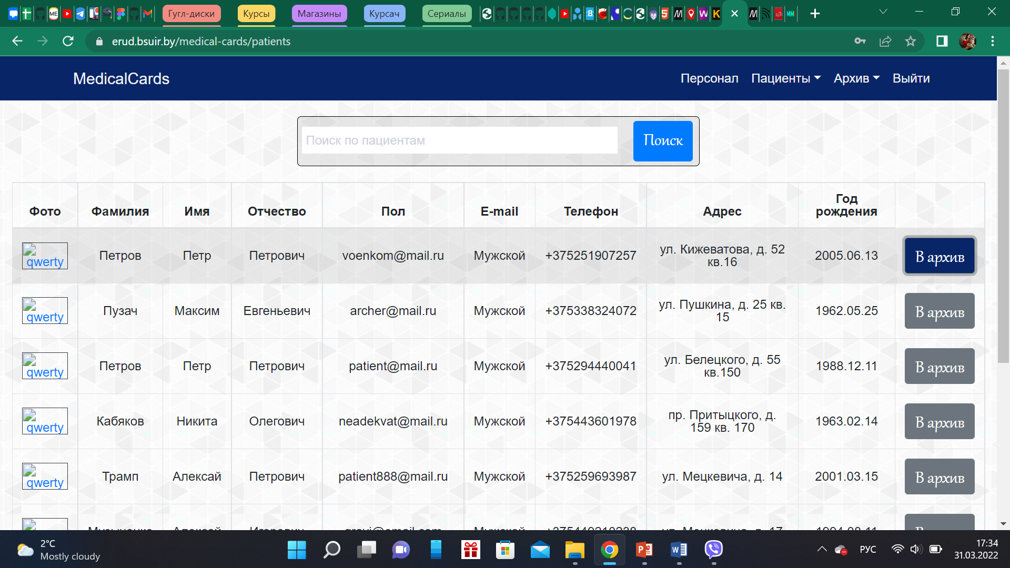

Рисунок 6 – Вкладка «Пациенты=> Текущие пациенты»



Рисунок 7 - Вкладка «Пациенты=>Заявки»

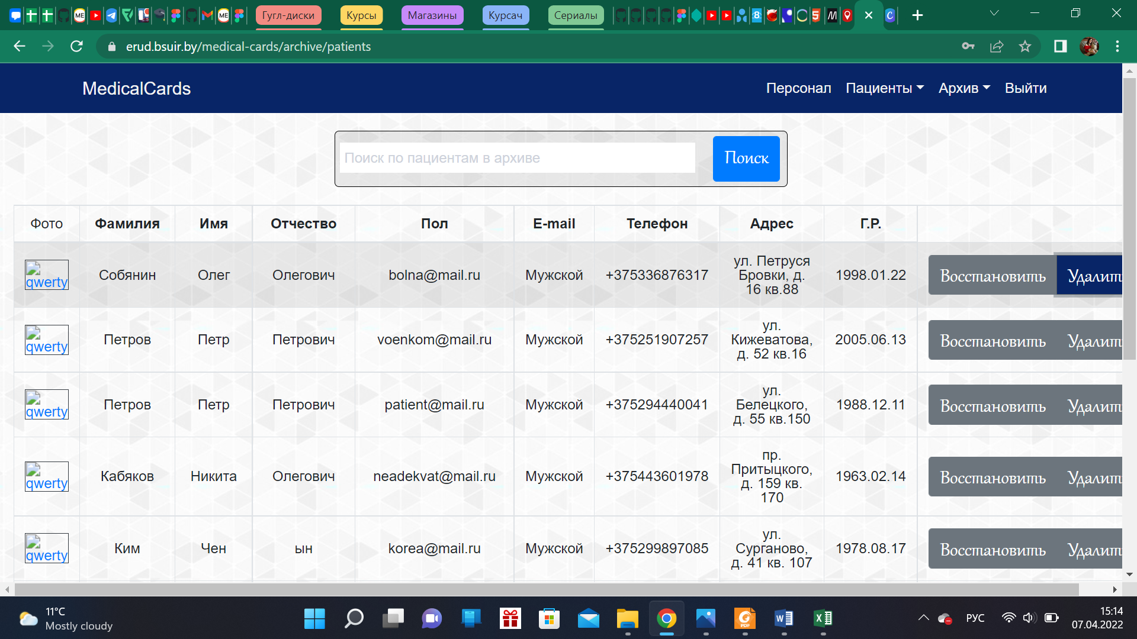

Рисунок 8 – Вкладка «Архив=>Пациенты»

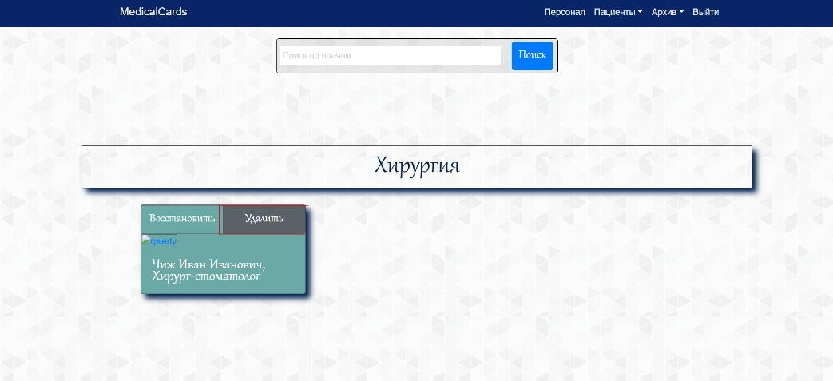

Рисунок 9 - Кнопка удалить

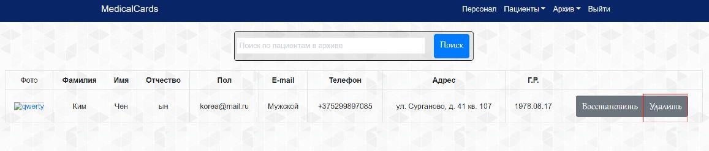

Рисунок 10 - Кнопка удалить

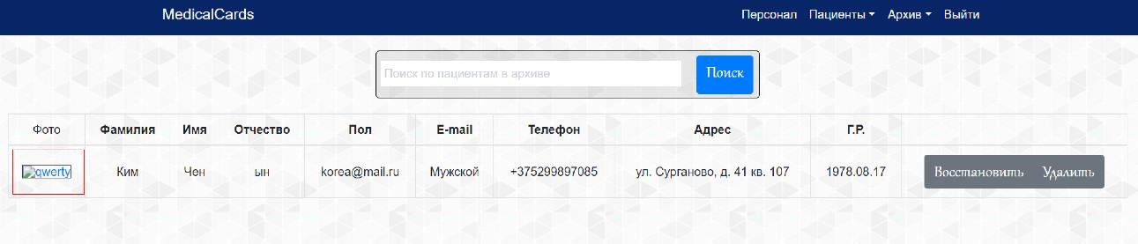

Рисунок 11.1 - Фотографии пациентов

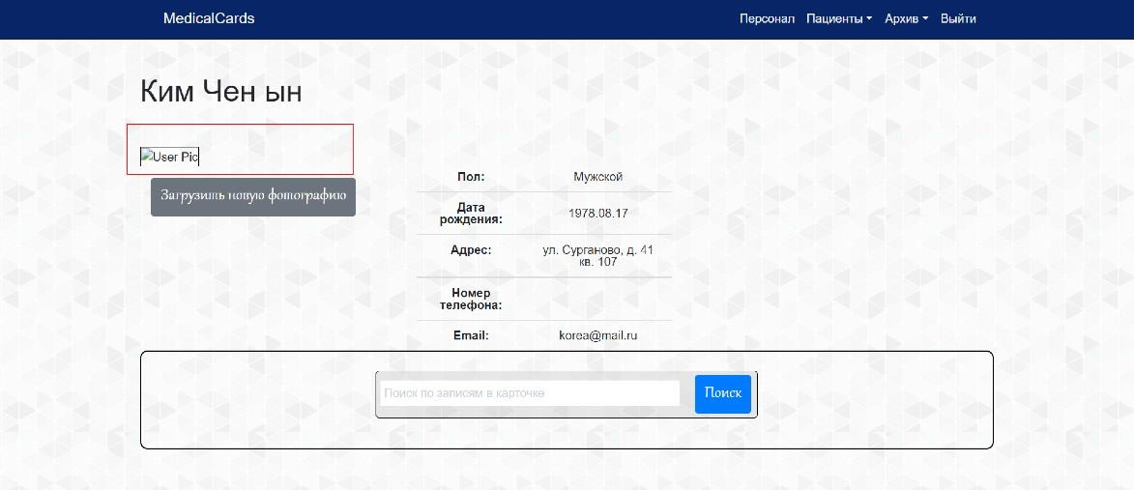

Рисунок 11.2



Рисунок 11.3

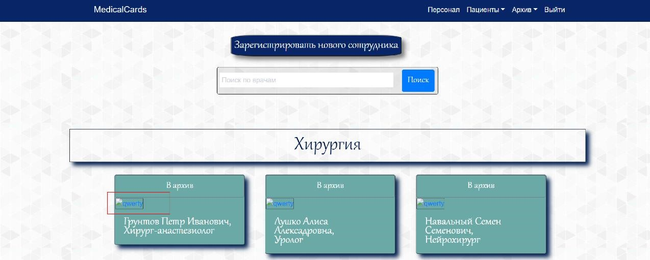

Рисунок 12.1 - Фотографии персонала

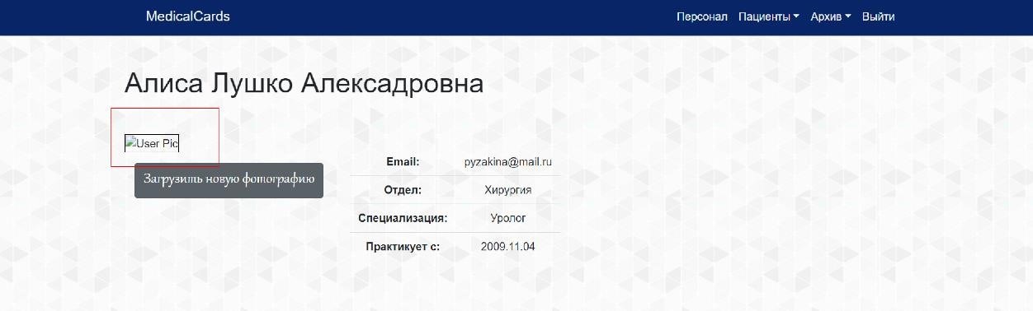

Рисунок 12.2

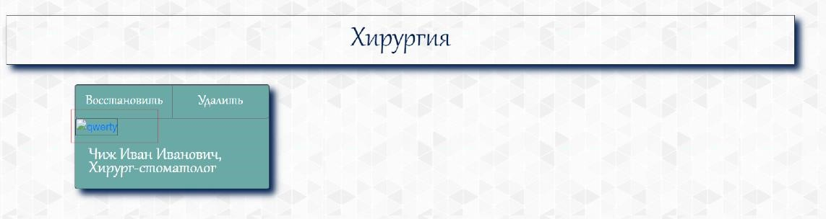

Рисунок 12.3